Добрый день! Я, ---__-_____---хочу рассказать о своей малой Родине. Я живу в п. Кадышево Авиастроительного района г. Казани. В нашей школе есть музей, где собран материал о истории нашего поселка, о его жителях, о истории школы и детских организациях,о ветеранах ВОВ,
о памятнике природы- голубое озеро.
Село Кадышево основано в период Казанского ханства. Первое упоминание о нем как о дворцовом селе Куркадыш отмечено в дозорных писцовых Казанских книгах от1566г.

Село было основано в1557 году одним татарским вельможей и было всего 6 дворов. Располагалось село на горе, а на месте, где сейчас расположено село, шумел сосновый лес.
В XV111 веке постепенно началась вырубка этого леса, так как земля здесь была более плодороднее. Бревна этого леса стали служить строительным материалом для постройки домов. Село постепенно переходило с горы в низину.(документ) Приближаясь к поселку Кадышево со стороны Казани. Можно увидеть, что все село опоясано водой и утопает в зелени. С левой стороны протекает река Солонка. Раньше на ней делали запруды и вода разливалась на 500метров. По берегам росли камыши, очень много было диких уток, рыбы. Во время войны рыба из реки была большим подспорьем для населения. Недалеко от моста стояла мельница, где мололи муку на 3 камня. Проводилась оптирка гречихи и проса. Этой мельницей пользовались не только сельчане, но и жители других деревень. С правой стороны протекает река Казанка, которая раньше была судоходной. И совсем недалеко от нас протекает Голубое озеро, которое является государственным памятником природы Татарстана. А с 1994 г. Заповедной охраняемой зоной и природной достопримечательностью Казани.

В музее на данном стенде собран материал о сказочно красивом и лечебном озере. 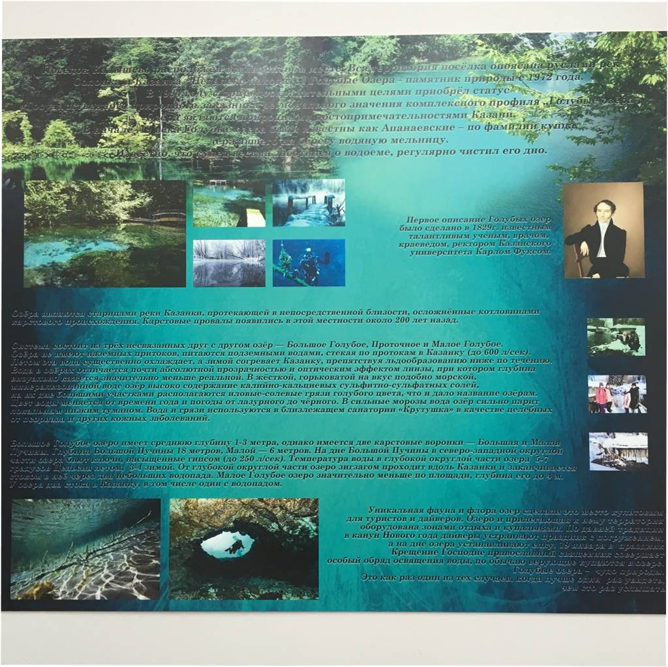
В начале 19в. Голубые Озера были известны как Апанаевские по фамилии купца, державшего водяную мельницу. Купец весьма заботился о водоеме, регулярно чистил его дно. Первое описание Голубых озер было сделано в 1829г. Известным немецким талантливым ученым, врачом, краеведом, ректором Казанского университета Карлом Фуксом. 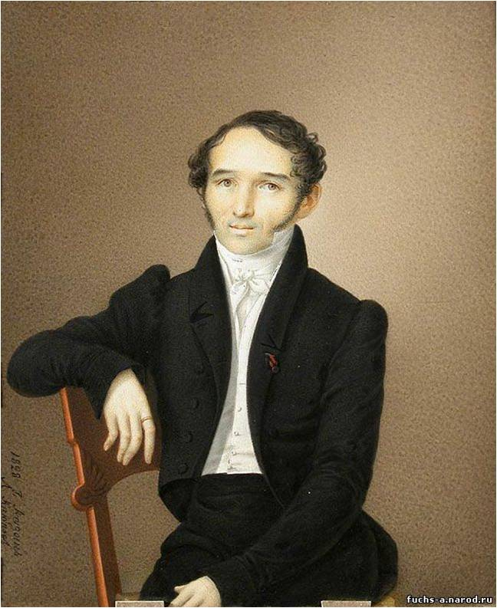 Посетив Казань для наблюдений, остался здесь навсегда. Он еще в те времена отмечал холодную воду этих водоемов и илистых соединений. Температура воды круглогодично не превышает 6 градусов. Вода отличается абсолютной прозрачностью и глубина визуально кажется значительно меньше реальной. В жесткой, горьковатой на вкус подобно морской воде высокое содержание калийно-кальцевых сульфидно-сульфатных солей. На дне располагаются иловые грязи голубого цвета, что и дало название озер. Вода и грязи используются в санатории «Крутушка». Уникальная флора и фауна сделали это озеро культовым для туристов и дайверов. Территория оборудована зонами отдыха и купальнями.
По давней традиции в канун Нового года дайверы устраивают праздник, во время которого разыгрывается представление с участием Нептуна, а на дне озера устанавливают елку. 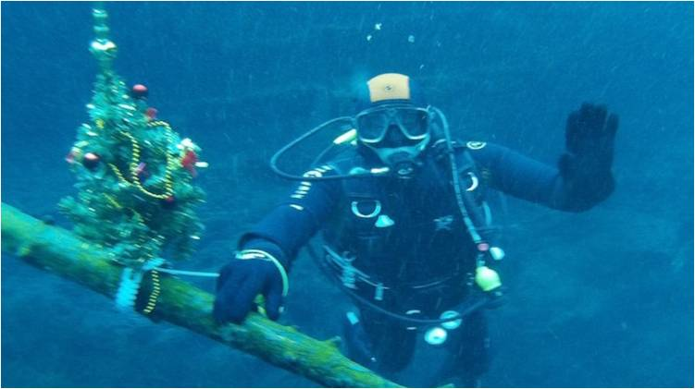
В православный праздник «Крещение» батюшка светит воду, после чего купальщики совершают обряд. В сильные морозы вода озера сильно парит локальным низким туманом.
Водная часть Голубых озер состоит из трех сообщающихся водотоков: это Большая и Малая пучина и собственно Голубое озеро. Наиболее глубоководная- Большая пучина, Малая - округлой части озеро зигзагом проходит вдоль Казанки и заканчивается стоком в нее через два небольших водопада. Смотреть на них приятно в любое время года. Стоя на мостике с одной стороны,
наблюдаешь за спокойно неколеблющейся водой озера, в которой блестят и переливаются различные монетки, а с другой же стороны мостика – шумящий водопад.
Территория, где находится водопад и озеро впадает в реку Казанка, стала «детской заботой». Весной и летом ребята очищают территорию от мусора, зимой развешивают кормушки для птиц. 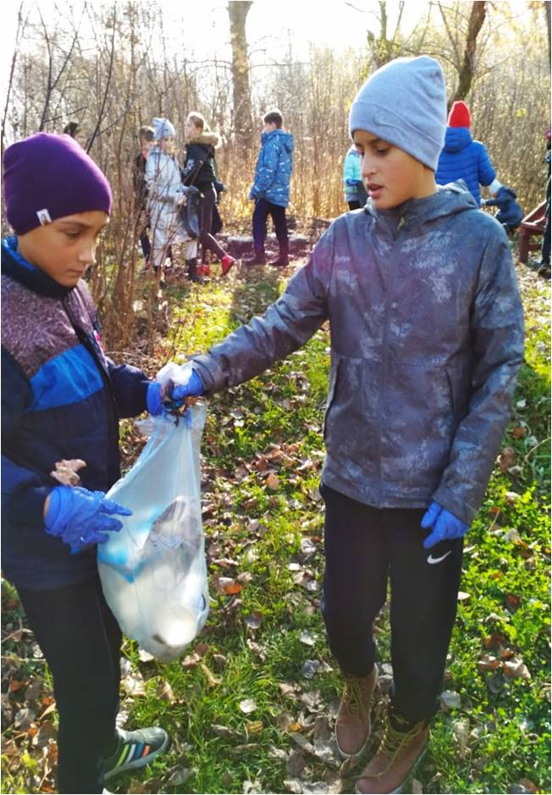
До 1920года село являлось центром Каймарской волости Казанского уезда Казанской губернии. С 1920г вошло в состав Арского кантона ТАССР, а с 1958г.- Высокогорского района.

Первой улицей села была улица Почтовая, прежнее название Старая, затем улица Новая (сейчас Советская) и улица Грабиловка( сейчас Чапаева). В селе добывали камень-бут. И многие постройки были сделаны из этого бута: кузница, конный двор, хозяйственные постройки. На Почтовой улице сохранилось здание, где находилось волостное правление, а внизу «кутузка», куда сажали за провинность крестьян на 5-10 суток. Сейчас это красивый частный дом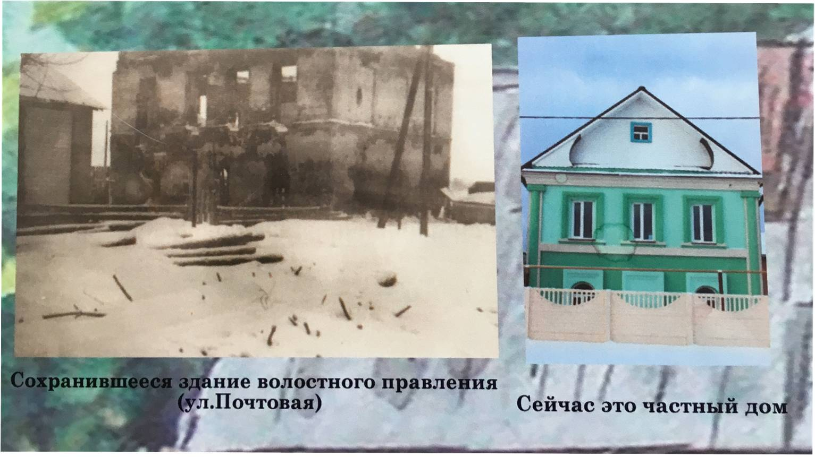. Население занималось земледелием, разведением скота, колесным и лыко-мочальным промыслом, « галантерейные» лавки .

В годы революции и гражданской войны многие жители были участниками этих событий. Краснов Филипп Максимович служил на крейсере « Аврора». Принимал участие в октябрьском вооруженном восстании, штурме Зимнего дворца и в подавлении мятежа Керенского. Был награжден орденом за отвагу.
Зотов Матвей Иванович – делегат съезда РСФСР в 1918г. был очевидцем Ленина. В музее хранятся подлинные подтверждающие документы.

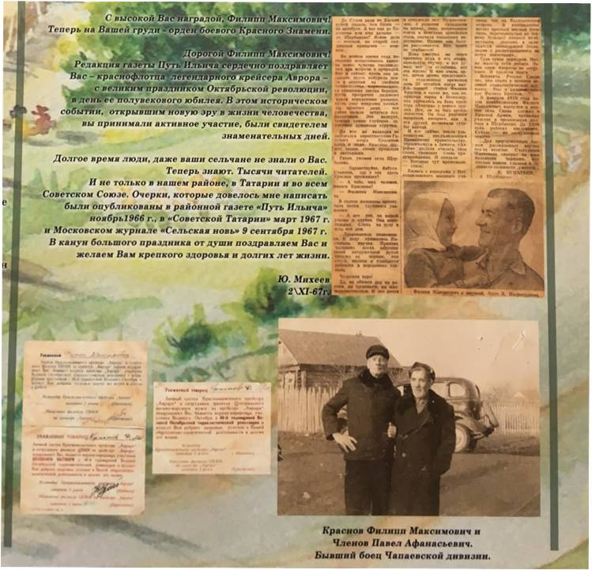

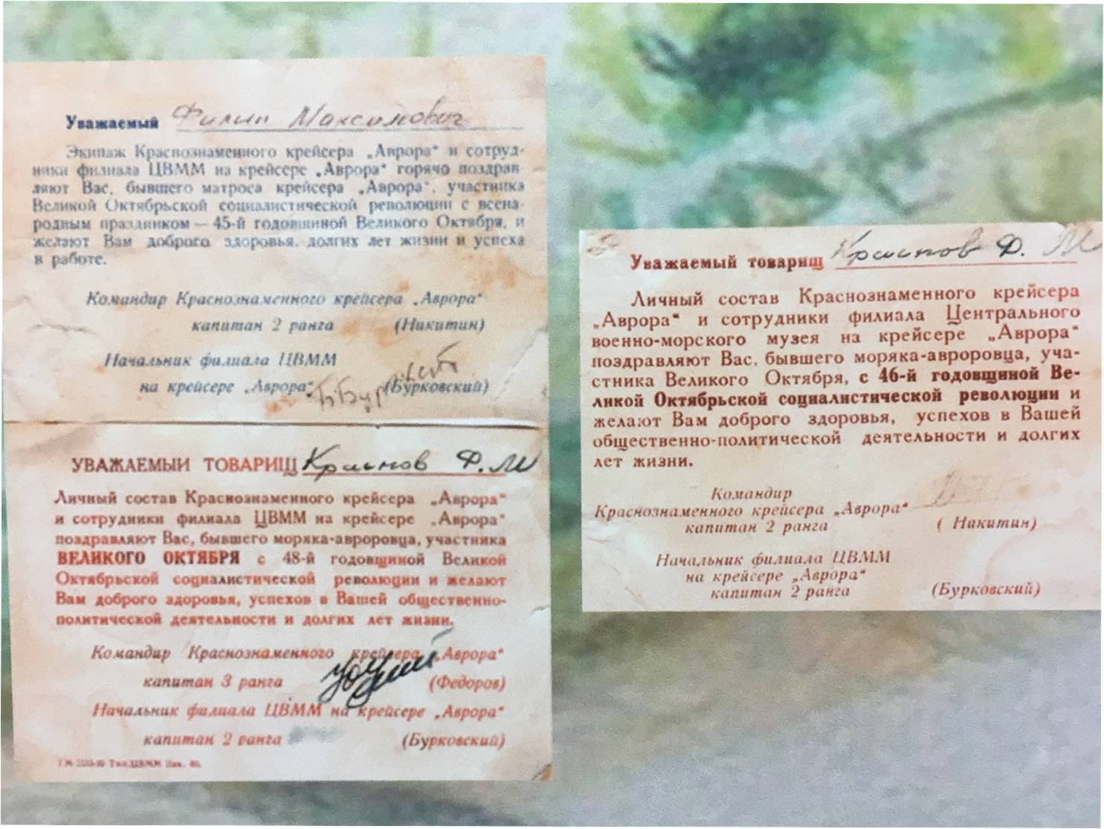

Идут года, и меняется облик поселка.
С образованием колхоза, а затем совхоза появились новые рабочие места. Со строительством домов появились новые названия улиц – Школьная, Р.Зорге, Новая, Л.Толстого, Г.Камала , Калинина, Заречная.
С1871г. В Кадышево была школа Департамента уделов, в1887г. – земская школа. Когда здание обведшало, дети стали ходить в школу поселка Сухая река или в Борисоглебск. В 1925г. Была построена деревянная школа для начальных классов. В ней учился наш директор школы Ильнур Вахитович. С ростом поселка возникла необходимость в постройке новой школы. И в1977г. Учителя и ученики праздновали ее открытие. В настоящее время школьный автобус привозит учеников из близ лежащих поселков - это Щербакого, Крутушка, Яш-Кеч, Макаровка.
О истории школы и детских организациях может рассказать следующая экспозиция музея. 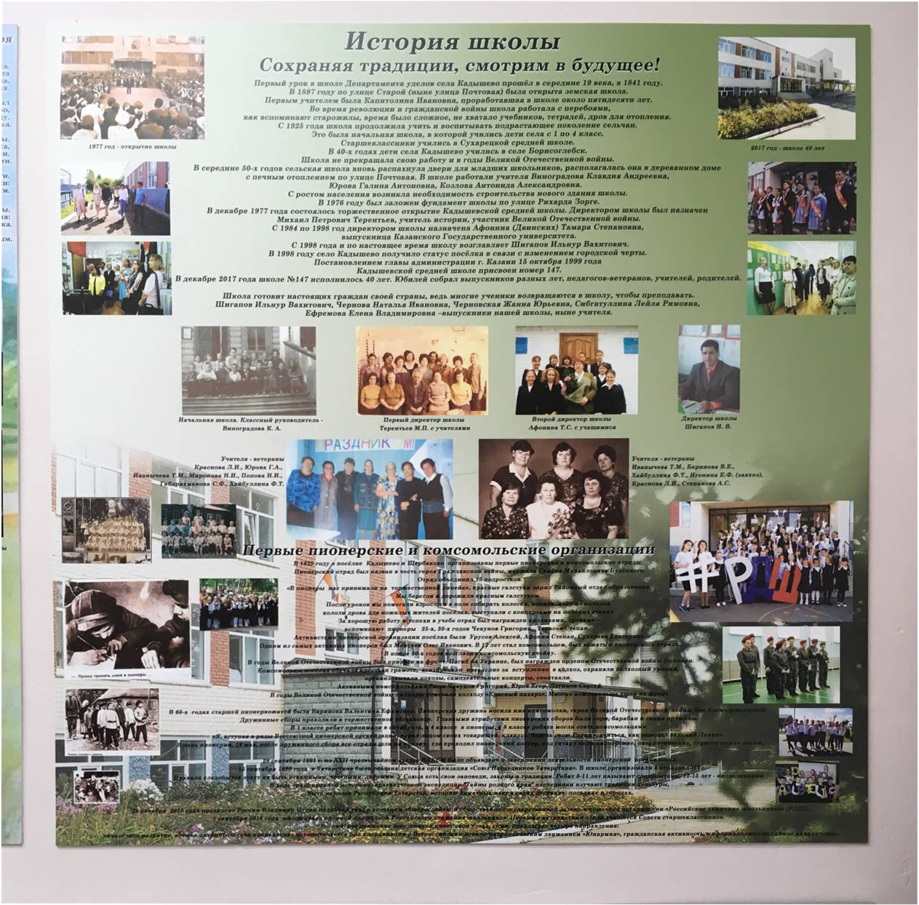
В 1871г. На улице почтовая была построена Тихвинская церковь. Но было такое время, когда позакрывали все церкви. Здание церкви было старое и пришло в негодность. Силами жителей по проекту старой церкви построена новая церковь, на открытие которой приезжал митрополит Казанский –Феофан.
В 2005г. Было торжественное открытие мечети. Мечеть стала центром мусульманской жизни, здесь проходят все обряды, благотворительные обеды, обучение арабскому языку.

В 1978г. Был установлен обелиск односельчанам, погибшим в годы ВОВ. Из села Кадышево ушли на фронт 65 человек, а вернулось только18. Во всех решающих сражения участвовали наши земляки: на Курской дуге, во взятии Берлина, в обороне Ленинграда, в Смоленске.
Вечная им память. 9мая ежегодно у обелиска проводится митинг, возлагается гирлянда славы. Большой материал собран о ветеранах ВОВ и воинах – интернационалистах. В музее хранятся документы, вещи, подаренные ветеранами.

О военном периоде рассказывает экспозиция «Помним, гордимся, чтим»

В1999 году поселок перешел в черту города Казани. Поселок сразу стал преображаться: построили новые административные здания:
Амбулатория, Здание почты, опорный пункт полиции.
В 2015г. было долгожданное открытие детского сада «
и дома культуры.

Следующий зал нашего музея этнографический оформлен в стиле русско-татарской избы
Здесь собраны предметы быта русского и татарского народа. Рассказывая о каждом предмете можно узнать: как жили наши бабушки и прабабушки, о старинных праздниках, традициях, обрядах, которые передаются от поколения к поколению.
В нашем музее проводятся экскурсии на темы: «Каждый должен знать о истории своей малой Родины». «Пионерское детство», «Никто не забыт и ни что не забыто», «Памятник природы- Голубое озеро» .

Каждая форма работы музея имеет свое содержание и свой воспитательный смысл. Таким образом, мы воспитываем любовь к Родине, уважение к старшему поколению.

Приглашаем посетить наш музей. Это как раз тот случай – лучше один раз увидеть, чем сто раз услышать.

